UN GRAN TERREMOTO REMECE A UNA DE SUS ISLAS

Este reportaje hablaremos del gran terremoto que se registro el pasado sábado 1 de noviembre del 2014 en el sur del Pacífico, afectando a una gran parte de la ciudad de Fidji, de acuerdo a los detalles del Servicio Geológico de Estados Unidos, se presento cerca de 140 kilómetros al noreste de la isla de Fiji Ndoi.

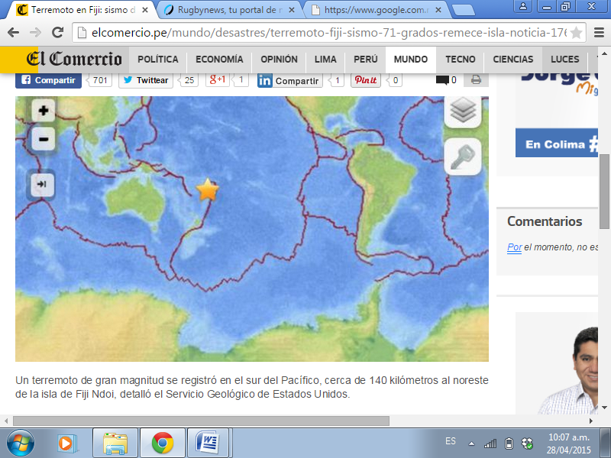El sismo de 7,1 grados de magnitud que azotó a 06:57 am hora local ( 18:57 GMT del sábado ), registrado a una profundidad de 434 kilómetros ( 270 millas ). Se sintió solo un poco pero, de inmediato se alerto a los turistas que se encontraban en esta isla, y se les invito a tomar las debidas precauciones, pues hasta el momento no se emitió alerta de tsunami, según el Centro de Alerta de Tsunamis del Pacífico con sede en Hawai.

Y aunque no se presentaron grandes daños en infraestructuras de la isla, y no se reportaron decesos ni heridos, tal parece que con la cotidianidad que suceden, los pobladores ya están acostumbrados, esto se debe a que Fidji se encuentra en el llamado Anillo de Fuego del área de la cuenca del Océano Pacífico, donde se producen un gran número de terremotos y erupciones volcánicas. El mes pasado, un sismo de 7,2 grados de magnitud sacudió unos 570 kilómetros al sur de la Isla de Pascua, también ubicada en Fidji.

Por este motivo en todas a las islas de esta ciudad se dan campañas diarias para los turistas, y se encuentran todo un sistema de seguridad para que así las personas que visiten estos hermosos lugares, consideren la evacuación y participen de manera de activa cuando suceda algún terremoto, con esto asegurar su bienestar,

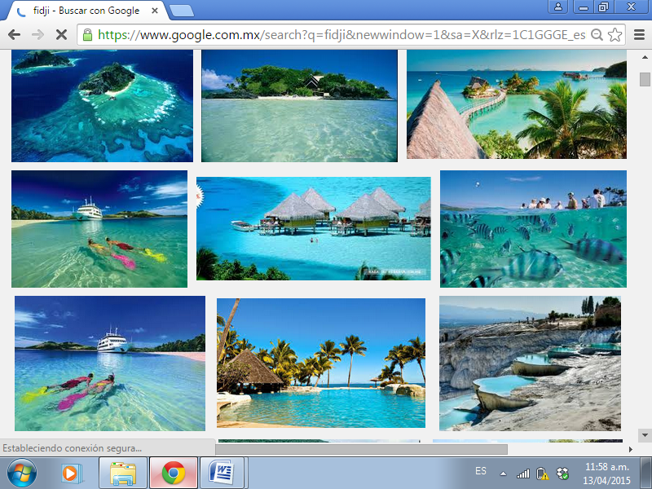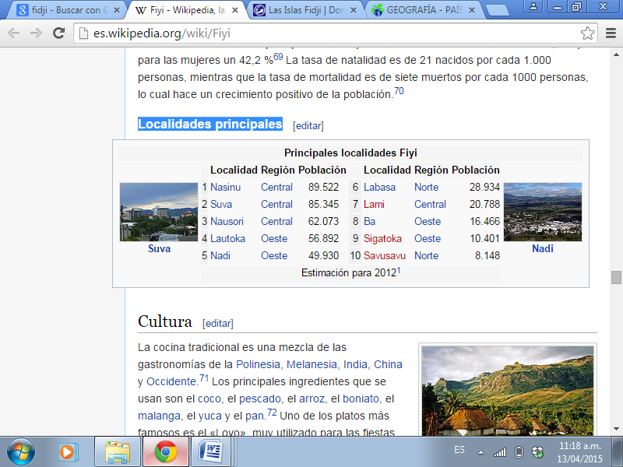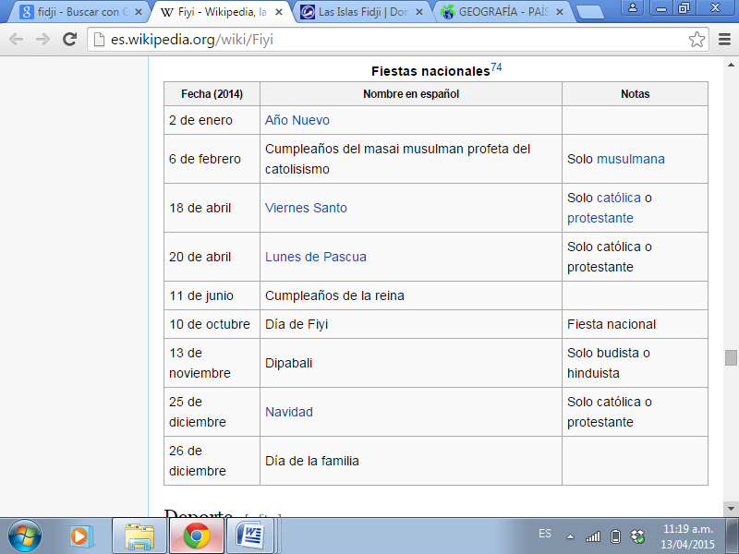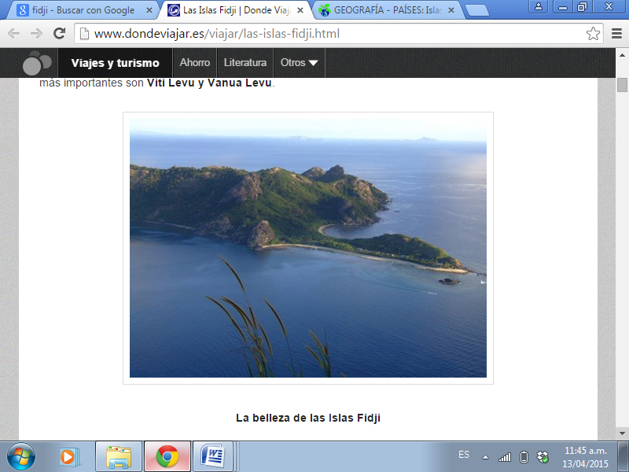

Costos

Aeromexico

2 escalas

Guadalajara A Los Angeles, C.A, Estados Unidos

Los Angeles, C.A, Estados Unidos A Nadi, Fiyi

$30,666

Es una ciudad insular de Oceanía en el océano Pacífico, no tiene fronteras terrestres.

Alrededor de Fidji existe un enmarañado sistema de arrecifes coralinos lo que dificulta la navegación. Grandes zonas de las islas están ocupadas por bosques casi sin explotar. El clima es cálido y húmedo. Los principales ríos son el Sigatoga, el Rewa y el Navua en Viti Levu y el Dreketi en Vanua Levu.

Gastronomía

La cocina tradicional es una mezcla de las gastronomías de la Polinesia, Melanesia, India, China y Occidente. Los principales ingredientes que se usan son el coco, el pescado, el arroz, el boniato, el malanga, el yuca y el pan. Uno de los platos más famosos es el «Lovo», muy utilizado para las fiestas, está preparado a base de carnes, pescados o verduras envueltas en una hoja de plátano, sobre piedras calientes.

Educación

La primera etapa de la educación es la educación preescolar que dura los ocho primeros años de la vida del niño y no es obligatoria; esta promueve la educación en la salud, el desarrollo y el cuidado. A continuación llega la educación primaria (o intermedia), sí es obligatoria y dura otros ocho años; esta a partir del segundo grado se pasa al primer ciclo y después a la educación primaria superior. Después llega la educación secundaria que dura siete años, y es la última etapa obligatoria de la educación; al culminar de ella se presentan a un examen final para evaluar los contenidos aprendidos, y si lo aprueban conseguirán el Fidji Junior Certificate; en caso contrario se repetirá curso. Después y finalmente, se va a la universidad.

Cultura

Debido a su diversidad étnica y religiosa, la cultura del país es el resultado de un mosaico entre las tradiciones indígenas, indias y europeas. La cultura de los nativos tiene características entre melanesias y polinesias, aunque experimentó cambios debido a la cristianización.

La música que hay en el país es muy variada. La música folclórica, es una de las más populares, utilizando la guitarra, la mandolina, el ukelele y otros instrumentos tradicionales. También son muy populares el canto y el baile. Sus bailes están dedicados principalmente a los nacimientos, la muerte y la guerra. Utilizan faldas coloridas y plantas adornando los tobillos y las cabezas. Las danzas nativas, tradicionales todavía se enseñan en las comunidades étnicas.

Es cierto que nombrar las islas Fidji es evocar un real paraíso, con playas de arenas blancas y de aguas transparentes, turquesas y límpidas, vegetación frondosa entre la cual destellan las infaltables palmeras, un clima acorde como mejor cómplice del disfrute, actividades recreativas para todos los gustos, hospedaje de lujo , la amabilidad de sus gentes y mucho más: y es esto exactamente lo que este archipiélago tiene para ofrecer al turismo.

La isla principal de Fiyi es conocida como Viti Levu.